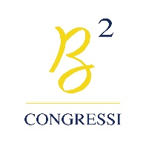

CORSO DI AGGIORNAMENTO E.C.M.

VIVERE CON IL CANCRO
Bisogni, aspettative e prospettive
del paziente oncologico in trattamento

Sabato 14 novembre 2015

I.R.C.C.S. Fondazione Salvatore Maugeri
Centro congressi, aula Bogoncelli
Via Salvatore Maugeri, 6

Con il Patrocinio di:
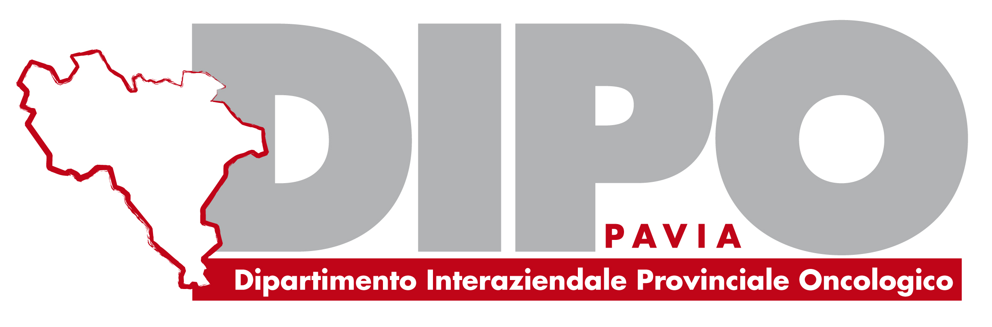
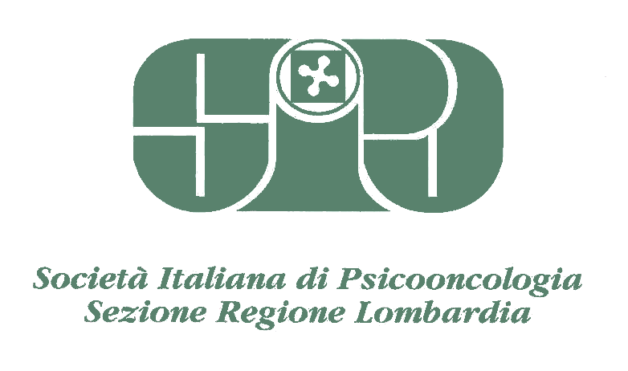
Razionale Scientifico
“Il male incurabile”. Così veniva definito il cancro fino a qualche decennio fa. Ed in effetti per alcuni tipi di tumore la diagnosi corrispondeva ad una condanna, in quanto le possibilità di rallentare l’evoluzione della malattia, ridurne i sintomi e migliorare la qualità di vita erano quasi inesistenti. Grazie agli evidenti progressi della ricerca di base applicata alla clinica, negli ultimi vent’anni è stata intrapresa la via che ci sta portando a rendere il cancro una malattia sempre più curabile, cioè una malattia per la quale esistono terapie efficaci in grado di tenere sotto controllo i sintomi permettendo al paziente il ritorno ad una vita regolare, dopo i trattamenti specifici.
Sono circa 25 milioni in tutto il mondo, e più di 2 milioni in Italia le persone che convivono con un tumore in fase di cura o remissione. Di questi, circa 1 milione e 300mila sono sopravvissuti 5-10 anni ad una diagnosi di malattia neoplastica. Sono i cosiddetti "survivors" o "lungosopravviventi". Alcuni possono essere considerati guariti, perché da molti anni non sono più evidenti segni della loro malattia; per altri, sempre più spesso, grazie alle moderne strategie terapeutiche il cancro si è trasformato in una "condizione cronica" con cui convivere, assumendo farmaci e sottoponendosi a regolari controlli clinico-strumentali.
Questa prospettiva di ‘cronicizzare’ la malattia, che è propria dell’oncologa moderna, si è resa possibile grazie essenzialmente a due fenomeni: 1) l’introduzione di nuovi farmaci cosiddetti intelligenti, che si prestano a trattamenti prolungati, perché meglio tollerati e meno tossici della tradizionale chemioterapia; 2) l’attuazione di strategie terapeutiche di tipo sequenziale, che vedono l’alternanza di agenti diversi (chemioterapici, ormonali, biologici, trattamenti locoregionali integrati) nelle diverse fasi della malattia.
Da tali progressi scaturisce la necessità di ri-definire gli obiettivi per le strategie di cura di questa nuova e peculiare classe di pazienti al fine di garantire loro la migliore Qualità di Vita possibile.
Scopo del convegno è identificare e discutere le problematiche che scaturiscono dal convivere con la propria malattia oncologica, in termini di bisogni ed aspettative del paziente ma anche di prospettive e risposte erogabili in un’ottica di rete dei servizi sul nostro territorio.
- problematiche ‘di vita’ (convivenza con gli esiti della malattia, quali modificazioni dell’immagine corporea, impatto sulla sfera sessuale e vita di coppia, sterilità/gravidanza dopo trattamenti specifici, funzioni cognitive)
- problematiche di reinserimento nella vita di relazione e lavorativa (riappropriazione del ruolo nella famiglia e nella società, discriminazioni e tutele nel ritorno al lavoro, riabilitazione oncologica integrata)
- problematiche clinico-organizzative (comunicazione tra specialisti e Medici di Medicina generale, definizione delle responsabilità).

Verrà dato spazio a testimonianze di storie vissute, quale fonte per noi tutti di informazione e comprensione delle criticità che il vivere con il cancro comporta, cui attingere per un messaggio di fondata speranza che crediamo essere importante nella presa in carico di tipo multidisciplinare tra tutte le figure professionali coinvolte nella gestione di questi pazienti.

Relatori e Moderatori
Francesca Albani
Ambulatorio di Endocrinologia ginecologica
IRCCS Fondazione Salvatore Maugeri, Istituto Scientifico di Pavia
Sandro Barni
Direttore Dipartimento Oncologico
Azienda Ospedaliera Treviglio
Giordano Beretta
Responsabile U.O. di Oncologia Medica
Humanitas, Cliniche Gavazzeni, Bergamo
Antonio Bernardo
Responsabile U.O. semplice Dipartimentale di Oncologia
IRCCS Fondazione Salvatore Maugeri, Istituto Scientifico di Pavia
Giovanni Bernardo
Responsabile Ambulatorio di Oncologia
Gruppo Ospedaliero San Donato, Istituto di Cura Città di Pavia
Luca Chiovato
Direttore U.O. di Medicina Interna e Endocrinologia
IRCCS Fondazione Salvatore Maugeri, Istituto Scientifico di Pavia
Giovanni Corona
Endocrinologo
Ospedale Maggiore Carlo Alberto Pizzardi, Bologna
Laura De Martini
Responsabile U.O. di Chirurgia, Sezione di Terapia del Dolore
IRCCS Fondazione Salvatore Maugeri, Istituto Scientifico di Pavia
Paola Gabanelli
Responsabile Struttura Semplice di Psiconcologia
IRCCS Fondazione Salvatore Maugeri, Istituto Scientifico di Pavia
Anna Ghezzi
Giornalista La Provincia Pavese
Elena Lodola
Coordinatore Tecnico, U.O. di Riabilitazione Specialistica Neuromotoria
IRCCS Fondazione Salvatore Maugeri, Istituto Scientifico di Pavia
Tommaso Mastropietro
Medico di Medicina Generale, Pavia
Ornella Nervi
Operatore Sociale, Università degli Studi di Pavia
IRCCS Fondazione Salvatore Maugeri, Istituto Scientifico di Pavia
Raffaella Palumbo
Dirigente Aiuto U.O. Semplice Dipartimentale di Oncologia
IRCCS Fondazione Salvatore Maugeri, Istituto Scientifico di Pavia
Lorenzo Pavesi
Responsabile Struttura Complessa di Oncologia Medica
IRCCS Fondazione Salvatore Maugeri, Istituto Scientifico di Pavia
Roberto Pedretti
Direttore Istituto Scientifico, U.O. di Cardiologia Riabilitativa
IRCCS Fondazione Salvatore Maugeri, Istituto Scientifico di Pavia
Giuseppe Procopio
Responsabile S.S. Oncologia Medica Genitourinaria
Fondazione IRCCS, Istituto Nazionale dei Tumori di Milano
Paolo Pronzato
Direttore Oncologia Medica 2
IRCCS Azienda Ospedaliera Universitaria San Martino - Istituto Nazionale per la Ricerca sul Cancro, Genova
Alberto Riccardi
Ordinario di Oncologia Medica – Università degli Studi di Pavia
IRCCS Fondazione Salvatore Maugeri, Istituto Scientifico di Pavia
Rubina Ruggiero

Responsabile Struttura Complessa Reparto Chirurgia Generale e Minivasiva
IRCCS Fondazione Salvatore Maugeri, Istituto Scientifico di Pavia
Denis Verrini

Presidente Associazione ADOS, Associazione Donne Operate al Seno, Pavia

Programma Scientifico
08.30 Registrazione
Saluto ai Partecipanti
Direttore Centro di Pavia IRCCS Fondazione Salvatore Maugeri
Roberto Pedretti
08.45 Presentazione del Corso
Antonio Bernardo

I SESSIONE
Come è cambiato lo scenario in oncologia – dall’aumento della sopravvivenza alla cronicizzazione della malattia
Moderatori: Giovanni Bernardo – Alberto Riccardi

09.00 Il modello del carcinoma mammario – Le linee multiple di trattamento
Paolo Pronzato
09.20 Il modello delle neoplasie intestinali – Il significato del ‘tempo’ del trattamento specifico
Giordano Beretta
09.40 Il modello delle neoplasie urogenitali – Le strategie di sequenza
Giuseppe Procopio
10.00 Discussione con dibattito tra esperti

10.30 Coffee break

II SESSIONE
Di cancro si vive - cosa cambia?
Moderatori: Luca Chiovato – Rubina Ruggiero

11.00 Il punto di vista del Ginecologo
Francesca Albani
11.20 Il punto di vista dell’Andrologo
Giovanni Corona
11.40 Il punto di vista dello Psicologo
Paola Gabanelli
12.00 Il punto di vista dell’Operatore Sociale: le tutele
Ornella Nervi
12.30 Discussione con dibattito tra esperti
13.00 Lunch

III SESSIONE – La gestione personalizzata del paziente
Moderatori: Antonio Bernardo - Lorenzo Pavesi
13.30 Focus sul dolore
Laura De Martini
13.50 Focus sul trattamento riabilitativo
Elena Lodola
14.10 Focus sulla tossicità/qualità di vita
Raffaella Palumbo

IV SESSIONE
Facilitatore: Sandro Barni
14.30 Testimonianze no ECM
Voci di donne ed uomini
15.00 Tavola rotonda con dibattito tra esperti
Denis Verrini, Anna Ghezzi, Pola Gabanelli, Tommaso Mastropietro
16.00 Discussione con dibattito tra esperti
16.30 Questionario di valutazione finale dell’apprendimento
Modulo di valutazione della qualità dell’evento formativo

Data e Sede
Sabato 14 novembre, 2015
I.R.C.C.S. Fondazione Salvatore Maugeri
Centro Congressi Fondazione Salvatore Maugeri
Aula Bogoncelli
Via Salvatore Maugeri, 6 - 27100 Pavia
Come raggiungere la sede congressuale
Info su www.bquadro-congressi.it. Parcheggio gratuito.

Iscrizione
La partecipazione all’evento è gratuita, previa iscrizione online al sito www.bquadro-congressi.it.

Accreditamento ECM
Tipologia di accreditamento evento: RES
Sulla base del regolamento applicativo approvato dalla CNFC, il Provider IRCCS Fondazione Salvatore Maugeri pre - assegna alla presente attività ECM (302-137659) n° 6 crediti formativi.
L'evento è rivolto
- Medico Chirurgo nelle discipline di: Endocrinologia, Geriatria, Medicina Interna, Nefrologia, Oncologia, Psichiatria, Chirurgia Generale, Ginecologia e Ostetricia, Medicina Generale (medici di famiglia), Psicoterapia;
- Psicologo nelle discipline di: Psicoterapia e Psicologia;
- Assistente Sanitario nella disciplina di Assistente Sanitario
L'attestazione dei crediti ottenuti è subordinata a:
- partecipazione all'intera durata dei lavori
- compilazione della scheda di valutazione dell'evento
- superamento della verifica di apprendimento
I certificati dei crediti verranno erogati agli aventi diritto esclusivamente tramite portale, ovvero nessun certificato verrà più inoltrato tramite e-mail o a mezzo posta ordinaria.

Responsabile Scientifico
Antonio Bernardo
Responsabile U.O. semplice Dipartimentale di Oncologia
IRCCS Fondazione Salvatore Maugeri, Istituto Scientifico di Pavia

Segreteria organizzativa
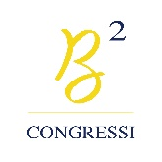
Bquadro Congressi srl | via San Giovanni in Borgo 4, 27100 Pavia
tel.(+39) 0382 302859 | fax (+39) 0382 27697 | e-mail: beba@bquadro-congressi.it
www.bquadro-congressi.it
Azienda con Sistema Qualità certificato ISO 9001

N° FS 548450

PROVIDER NAZIONALE ECM N.1777

Si ringrazia per il supporto alla realizzazione dell’evento:
.
Amgen
Astrazeneca S.p.A.
Janssen-Cilag SpA
Merck Serono S.p.A.
Novartis Farma S.p.A.
Roche S.p.A.

